GUÍA PASO A PASO

Instalación de Anaconda en Windows
Creación del entorno del curso a partir de un archivo environment.yml

Objetivo: instalar Anaconda, comprobar que funciona y crear el entorno del curso utilizando el archivo YML proporcionado por el profesorado.

1. Antes de empezar

¿Qué es Python?
Python es un lenguaje de programación ampliamente utilizado para análisis de datos, cálculo científico, automatización y visualización. Para ejecutar código Python se necesita un intérprete y, normalmente, varios paquetes adicionales.

¿Qué es Anaconda?
Anaconda Distribution es una distribución que reúne Python, el gestor de entornos y paquetes conda, Anaconda Navigator y herramientas de uso habitual en ciencia de datos. Permite instalar y gestionar estos componentes de forma más sencilla que una instalación manual, especialmente al comenzar.

¿Qué es un entorno virtual?
Un entorno virtual es un espacio aislado que contiene una versión concreta de Python y los paquetes necesarios para un proyecto. Cada proyecto puede tener su propio entorno sin interferir con otros proyectos del mismo ordenador.
Ejemplo: un proyecto puede necesitar Python 3.12 y otro una versión diferente. Al usar entornos separados, cada proyecto conserva sus propias dependencias.

¿Por qué usamos un entorno del curso?
- Todo el alumnado trabaja con versiones compatibles de Python y de los paquetes.
- Se reducen los problemas derivados de instalaciones diferentes.
- El entorno puede reconstruirse a partir del mismo archivo environment.yml.
- Los ejercicios son más reproducibles en distintos ordenadores.

¿Qué es un archivo environment.yml?
Es un archivo de texto en formato YAML que describe el nombre del entorno, los canales de descarga y las dependencias que deben instalarse. No se abre para ejecutar su contenido: se entrega a conda mediante un comando.
name: modulo8
channels:
- conda-forge
dependencies:
- python=3.12
- numpy
- pandas
- matplotlib
- openpyxl
- jupyter
Importante: ¡utiliza el archivo YML proporcionado!

2. Requisitos previos
- Un ordenador con Windows 10 u 11 y permisos para instalar programas.
- Conexión a Internet durante la instalación y la creación del entorno.
- Espacio libre suficiente en el disco. Anaconda y los entornos pueden ocupar varios gigabytes.
- El archivo environment.yml del curso guardado en una ubicación conocida, por ejemplo, Descargas.

3. Descargar e Instalar Anaconda en Windows
- Abrir la página oficial: entra en https://www.anaconda.com/download desde el navegador.
- Seleccionar Windows y descargar: descarga el instalador de Anaconda Distribution para Windows de 64 bits.
- Iniciar el instalador: haz doble clic en el archivo .exe descargado. Si Windows solicita permiso, revisa el nombre del programa y continúa.
- Carpeta de destino: acepta la ubicación propuesta. Evita modificarla si no tienes un motivo concreto.
- Opciones avanzadas: mantén las opciones predeterminadas. No es necesario añadir Anaconda a la variable PATH de Windows.
- Instalación: selecciona Install y espera. El proceso puede tardar varios minutos.
- Finalizar: selecciona Next y Finish. Las páginas o tutoriales opcionales pueden desmarcarse.

4. Comprobar la instalación
- Abrir el menú Inicio: pulsa la tecla Windows o selecciona Inicio.
- Buscar Anaconda Prompt: escribe Anaconda Prompt y abre la aplicación.
- Ejecutar la comprobación: escribe el comando siguiente y pulsa Intro.
conda --version
Debe aparecer una versión de conda, por ejemplo `conda 25.x`. El número exacto puede ser diferente.
También puede comprobarse la lista de paquetes del entorno activo con el comando siguiente:
conda list
Si Windows no encuentra Anaconda Prompt: reinicia Windows y vuelve a buscar. Si sigue sin aparecer, revisa la sección de solución de problemas.

5. Crear el entorno a partir del archivo YML
Esta es la parte más importante para el curso. Los comandos deben ejecutarse en Anaconda Prompt, no dentro de una celda Python.

5.1 Guardar el archivo correctamente
- Descarga el archivo environment.yml proporcionado.
- Guárdalo en una carpeta fácil de localizar, por ejemplo Descargas.
- Comprueba que el nombre termina en .yml y no en .yml.txt.

5.2 Abrir Anaconda Prompt y entrar en la carpeta
Abre la aplicación Anaconda Prompt.
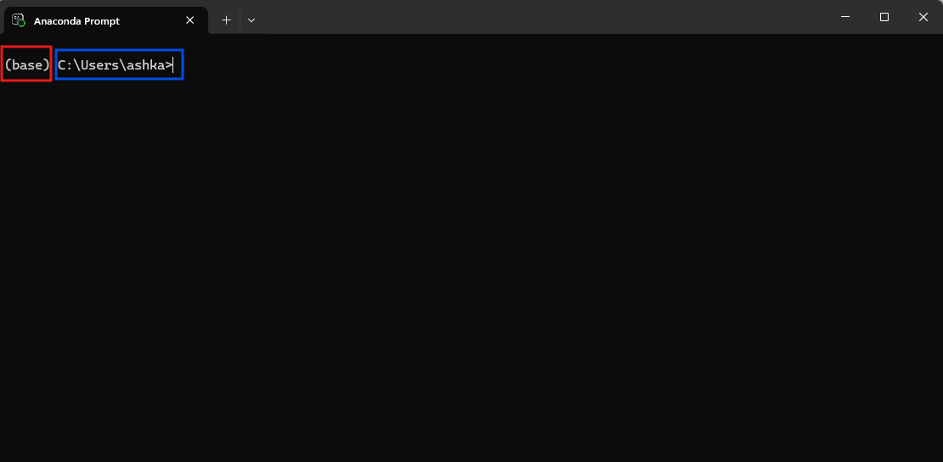
Al abrir Anaconda Prompt, la línea de comandos muestra dos elementos importantes:
- El rectángulo rojo señala (base), que es el entorno de Conda activo en ese momento. base es el entorno predeterminado de Anaconda.
- El rectángulo azul, que es el directorio de trabajo actual. Los comandos se ejecutan desde esta ubicación.
Para que Conda pueda encontrar el archivo environment.yml, debemos desplazarnos hasta la carpeta donde se ha guardado. Para cambiar de directorio se utiliza el comando cd.
Si el archivo está guardado en la carpeta Descargas, escribe el siguiente comando y pulsa Intro:

cd %USERPROFILE%\Downloads
En algunas versiones de Windows, la carpeta se muestra en el Explorador de archivos con el nombre Descargas, aunque su nombre interno puede seguir siendo Downloads.
Para comprobar que el archivo se encuentra en la carpeta actual, ejecuta:
dir
El comando dir muestra los archivos y las carpetas que contiene el directorio actual. Busca environment.yml en la lista.
Si el archivo YML tiene otro nombre, por ejemplo environment_modulo8.yml, deberás utilizar ese nombre exacto al crear el entorno.

5.3 Crear el entorno
Ejecuta el comando:
conda env create --file environment.yml
Conda leerá el nombre y las dependencias del archivo, resolverá las versiones compatibles y descargará los paquetes. El proceso puede tardar varios minutos.
No cierres la ventana: espera hasta que vuelva a aparecer la línea de comandos. Si conda pregunta si deseas continuar, escribe y y pulsa Intro.

5.4 Si el archivo tiene otro nombre o está en otra carpeta
Puede escribirse la ruta completa entre comillas:
conda env create --file "C:\Users\TU_USUARIO\Downloads\archivo_del_curso.yml"
Sustituye `TU_USUARIO` y el nombre del archivo por los valores reales. Las comillas son importantes si alguna carpeta contiene espacios.

5.5 Activar el entorno
El nombre del entorno aparece en la primera línea del archivo YML, después de `name:`. Si el archivo contiene `name: modulo8`, ejecuta:
conda activate modulo8
Cuando el entorno está activo, su nombre aparece al principio de la línea:
(modulo8) C:\Users\Nombre>

5.6 Abrir Jupyter
Con el entorno activo, ejecuta uno de estos comandos, según lo que incluya el archivo YML:
jupyter lab
# Alternativa
jupyter notebook
Se abrirá una pestaña en el navegador. La ventana de Anaconda Prompt debe permanecer abierta mientras Jupyter esté funcionando.

6. Uso habitual del entorno
- Abrir Anaconda Prompt: desde el menú Inicio.
- Activar el entorno: ejecuta conda activate modulo8, utilizando el nombre real del entorno.
- Entrar en la carpeta del proyecto: utiliza cd seguido de la ruta del repositorio.
- Abrir Jupyter: ejecuta jupyter lab o jupyter notebook.

Ver los entornos instalados
conda env list

Eliminar y volver a crear el entorno
Si es necesario reconstruirlo, primero cierra Jupyter y desactiva el entorno:
conda deactivate
conda env remove --name modulo8
Después vuelve a ejecutar:
conda env create --file environment.yml
Atención: eliminar un entorno borra sus paquetes, pero no debería borrar los notebooks o datos guardados fuera de la carpeta del entorno. Aun así, conserva copias de tu trabajo.

7. Solución de problemas frecuentes
Problema | Qué comprobar
“conda” no se reconoce | Utiliza Anaconda Prompt, no una ventana CMD ordinaria. Reinicia Windows si acabas de instalar Anaconda.
No se encuentra environment.yml | Comprueba la carpeta con dir, el nombre exacto y que la extensión no sea .yml.txt.
Environment already exists | El entorno ya existe. Actívalo, actualízalo o elimínalo antes de volver a crearlo.
Solving environment tarda mucho | Espera y comprueba la conexión. No abras varios procesos de instalación a la vez.
PackagesNotFoundError | Comprueba que utilizas el YML proporcionado y que no lo modificaste. Envía al profesorado el mensaje completo.
Permission denied o Access is denied | Prueba una instalación Just Me y una carpeta del usuario. En equipos institucionales, contacta con soporte.
Jupyter usa otro Python | Cierra Jupyter, activa el entorno correcto y vuelve a iniciarlo desde esa misma ventana.

8. Información que debes enviar si necesitas ayuda
- Una captura completa de Anaconda Prompt, incluyendo el comando utilizado.
- El mensaje de error completo, no solo la última línea.
- El nombre exacto del archivo YML.
- La salida de conda --version.
- La salida de conda env list.
- La versión de Windows y si el ordenador es personal o institucional.

